9月23日值周小节
小细节中的大智、大爱
一、事无巨细，从吃饭说起
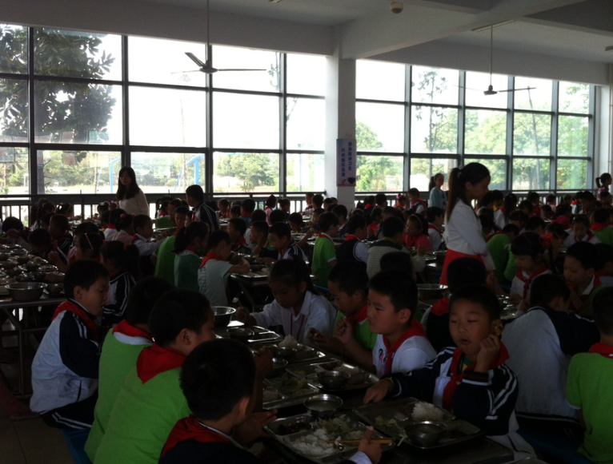
古人云：食不言寝不语。经过三周的努力，春小孩子们的用餐不讲话情况已经有了明显的改观，尤其是六年级各个班，和一、二年级各班，孩子们的进步，也离不开老师的默默付出。倪元芬老师手把手教孩子擦桌子；张璐妍老师亲自为学生擦桌子；郭丽静老师、张欢老师、徐英老师、张璐老师帮助学生盛汤，减轻学生负担；芦阳、李菲、李丹、冯丽、韩露、姚建亚、王艳兰、丁含露、王尹希、陈英等副班主任总是在第一时间和班主任一起带学生到食堂用餐，尤其是四（3）班的王红老师和韩露老师，虽然都是新老师，但是却做得十分细致，每次都是一同出现。
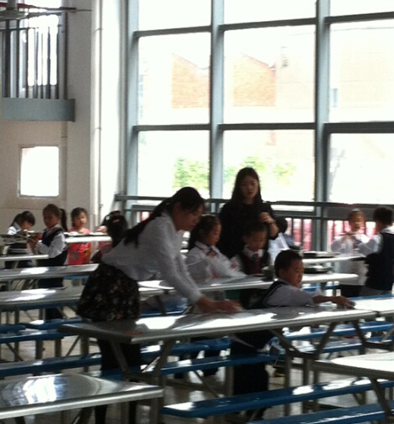
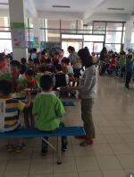
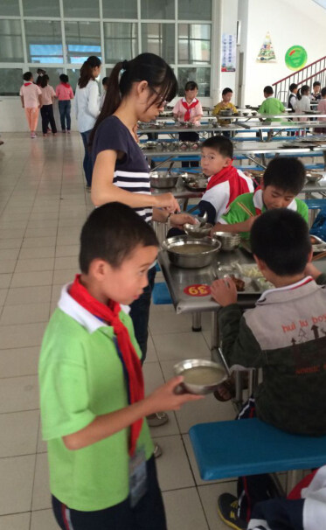

二、学生自主学习，老师智慧管理
每天吃过午饭，同学们自主分配时间，一（1）（2）（3）班的同学拿出水彩笔，棋，卡通书与同伴分享，二（2）（4）（5）（6）班同学吃过午饭之后在小老师的组织下有序到图书角借书，而一（4）班的陈慧老师吃过饭后最早进班组织。

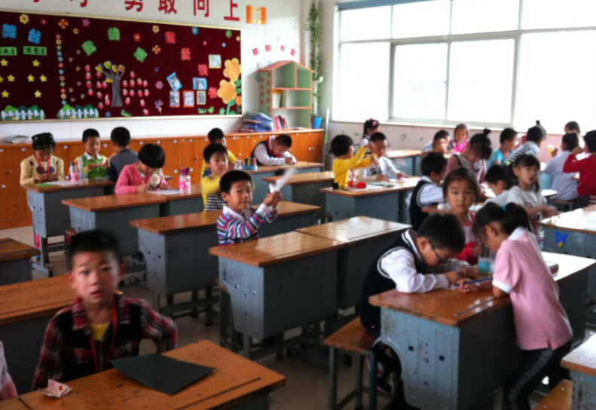
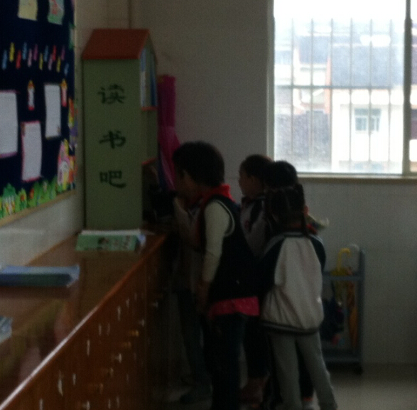

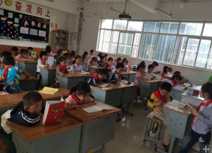
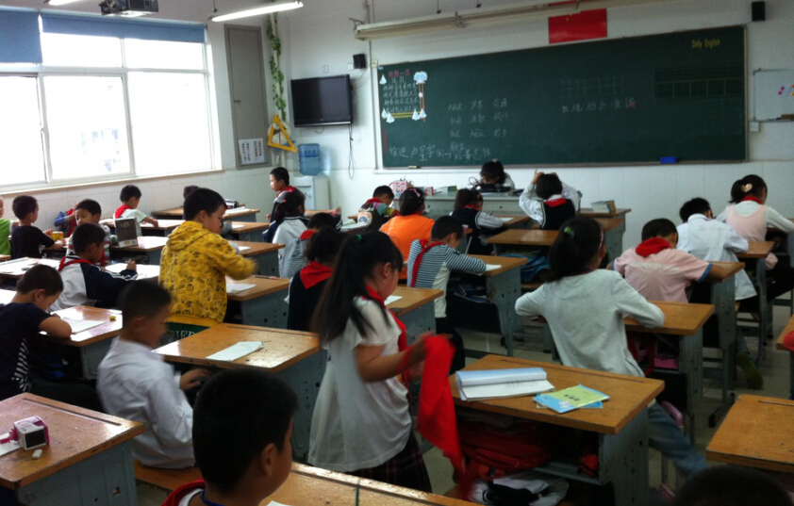

三、雨天大课间，风景这边独好
由于今天下雨，所以今天的大课间在室内进行，大部分班级的老师能够在教室给学生放小鸭操、佳木斯操等，他们是：吕坚、张蕾、王小艳、张璐、徐慧、王桂玲、刘丽等老师。

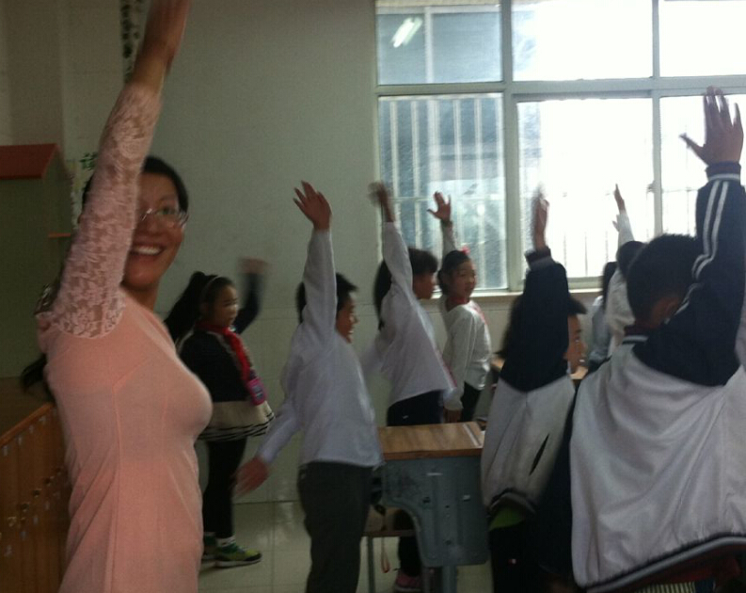
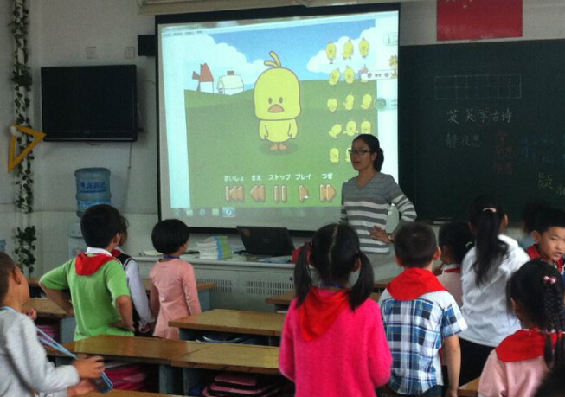

四、班主任俱乐部，细节中显智慧
每两周一次的班主任俱乐部如期进行，其中倪元芬、吕坚、秦洁老师就自己的班级管理方面的经验向全体班主任进行了介绍，大家受益匪浅。
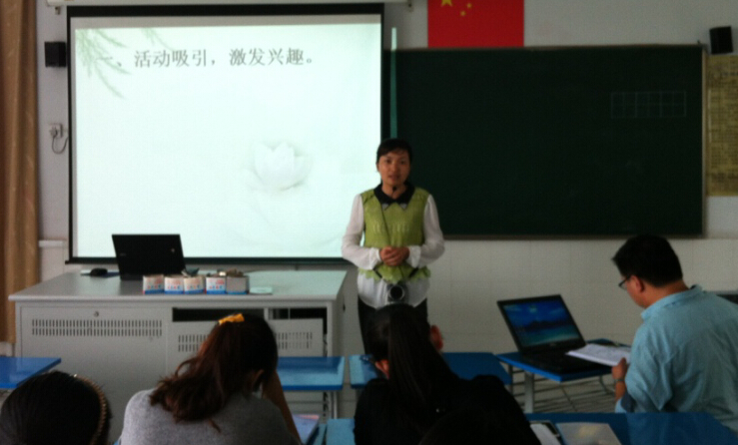
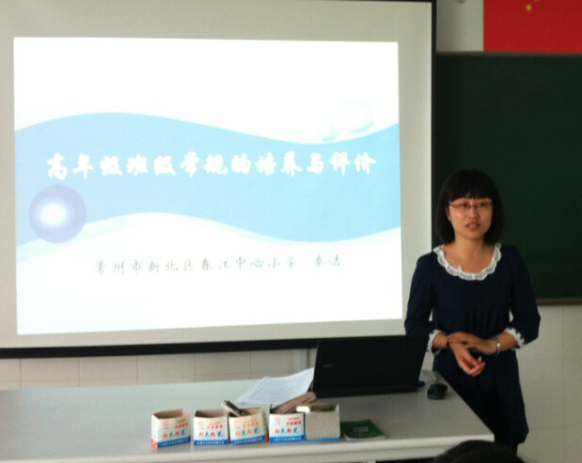

友情提醒：
1.在厕所玩拖把可不是好事哦。
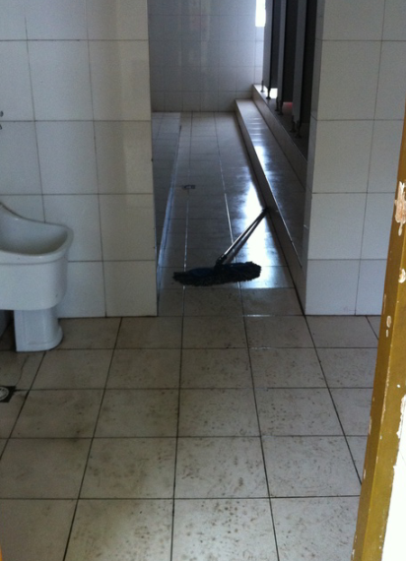

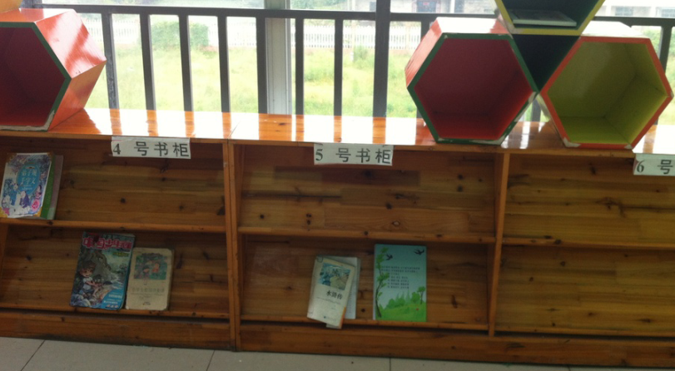
2.如春书吧的书要好好保护，瞧！这一页，那一张，多不雅观。另外，各楼层的书需要稍微增加一些。
